13 мая
класс
1 класс | математика | Продолжаем выполнять задания от учителя на Учи.ру
 | окружающий мир | Посмотреть видеоурок “Кто работает на транспорте” https://www.youtube.com/watch?time_continue=11&v=F2-52hIJf5w&feature=emb_logo. После просмотра Учебник стр.75-77 (ответить на вопросы)
2 класс | Английский | чтение карточек: прочитать для себя все карточки, одну на выбор прочитать на видео(аудио), доп.мат-ы в группе.  до 15.05
3 класс | Русский язык | У. с.163-164, “Ключ” учить, упр.5
 | Математика | У. с. 134-135, №14,20
 | Окружающий мир | У. с. 92-103, прочитать, ответить на вопросы
4 а класс | Русский | Повторение У стр 181, упр 13
 | Математика | Повторение. У стр 152 № 10 ( два примера по выбору)
 | Литературное чтение | До четверга. У стр 182. Прочитать стихотворение.  Выучить 1,2,и5 строфу.
4 б класс | Русский язык | с.175, упр.3
 | Математика | с.152, № 13
5 класс | математика | карточка. Задание №1-для всех обязательно, задание №2 -по желанию на оценку.  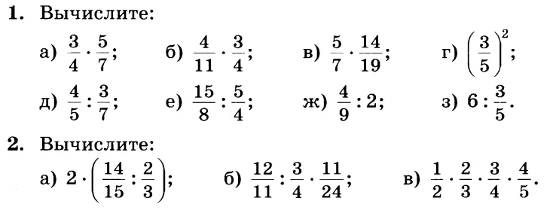
 | Английский | повторить отрицательные приставки в тетради, у 6, с 165(нов.уч - у 6, с 159)  до 14.05
6 класс | русский язык | учебник с.142 упражнение 594 устно
 | математика | Учи.ру, задание от учителя №35
 | Английский | от 12.05  у 83, с 150-151(прочитать любой из текстов на выбор, устно перевести), у 84(ответить на вопросы относительно своего текста письменно). Выполнить до 13.05
7 класс | алгебра | 1. Консультация в ZOOM в 09.00.  2. Проверочная работа Я”
 | Обществознание | Сделать буклет по теме “Человек и природа”.  ! Выслать учителю.
 | Английский | повторить степени сравнения прилагательных и наречий в анг.яз в тетради, у 4 с 123(фото упражнения в группе)
8 класс | Литература | Стр.296- 298 конспект
 | алгебра | 1. Консультация в ZOOM в 10.00.  2. Проверочная работа ЯК
 | физика | 1. §66, 67 – прочитать, выучить формулу закона преломления света.  2. ЯК Ф8 5-2 «Отражение света. Закон отражения. Плоское зеркало»
 | Математика 8А | Выполнить Задание от учителя в Учи.ру
 | История | Подготовить сообщение по теме “Культурное наследие Западной Сибири в XVIII (18) в.”, используя интернет-ресурсы.  !Выслать учителю.
 | Английский | от 12.05  с 107 у 61(прочитать и перевести устно), у 62(найти неверные предложения относительно прочитанного текста, найти в тексте верные данные, записать исправленный вариант), выполнить до 14.05
9 класс | алгебра | 1. Консультация в ZOOM в 11.00. и в 12.00  2. Проверочная работа в ЯКласс
 | физика | Проверочная работа в ЯКласс
 | Английский | от 12.05  у 75, с 172(прочитать, перевести письменно, найти в тексте, почему музыка Beatles так повлияла на многих людей, записать ответ кратко на англ.яз) до 14.05
10 класс | алгебра | 1. Консультация в ZOOM в 14.00.  2. Выполнить Вариант № 32405488 Решу ЕГЭ Профильный уровень
 | Английский | у 94, с 151(сопоставить, перевести на рус.яз)
11 класс | Консультация русский язык | РЕШУ ЕГЭ один вариант (фото с номером варианта и баллами)
 | Конс.по матем. | 1. Консультация в ZOOM в 13.00.  2. Выполнить инд.вар.
 | Английский | от 12.05  с 157-158, у 4 (прочитать, письм.перевести, отметить главную идею) до 15.05
 | Обществознание | Выполнить задание № 1 на с. 330 (синий учебник).  ! Выслать учителю.

